**Encuentro Vida Nueva: “El Sínodo para la Amazonía ha sido profético, y la profecía tiene un poco de herejía”**

* El cardenal Porras, la jesuitina María Luisa Berzosa, la religiosa indígena Arizete Miranda y el jesuita Fernando López comparten su experiencia sinodal
* “Quienes interpelaron al Papa por su pasión fueron las mujeres, aunque solo fueran 35”, dice el purpurado
* [Consulta toda la información sobre el Sínodo de los Obispos para la región Panamazónica](https://www.vidanuevadigital.com/tag/sinodo-amazonia-2019/)

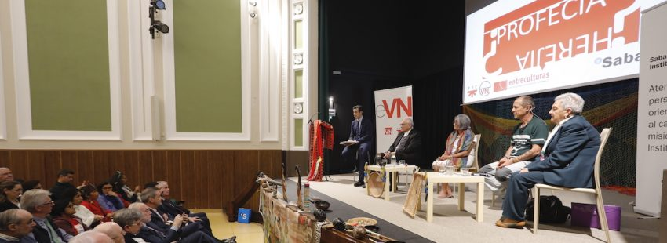

[Por: Elena Magariños | Vida Nueva]

La mesa redonda **‘Sínodo de la Amazonía: ¿Profecía o herejía?’**, celebrada hoy, 30 de octubre, dentro del marco de los Encuentros Vida Nueva, organizado de la mano de Entreculturas y Banco Sabadell, ha dado comienzo con una reflexión sobre las imágenes de la Pachamama que fueron [robadas de la iglesia romana en la que estaban expuestas y arrojadas al Tíber](https://www.vidanuevadigital.com/2019/10/21/roban-de-una-iglesia-de-roma-unas-estatuas-indigenas-traidas-para-el-sinodo-de-la-amazonia-y-las-tiran-al-tiber/). “Son signo de la Madre Tierra, pero también de ese Sínodo que se intentaba ahogar y ha salido a flote”, ha dicho José Beltrán, director de Vida Nueva.

Y es que no se puede esconder que el [Sínodo para la Amazonía](https://www.vidanuevadigital.com/tag/sinodo-amazonia-2019/) ha tenido detractores y acusaciones de herejía, algo que quedó patente, de forma especial, con esas estatuillas cayendo al río. Haciendo alusión al título del encuentro, María Luisa Berzosa, jesuitina y consultora de la Secretaría General del Sínodo, ha apuntado que **“la profecía siempre tiene algo de herejía porque no es muy ortodoxa”**. Sin embargo, “el Espíritu es así: irrumpe, cambia, abre nuevos caminos”.

“La realidad a la que se enfrenta el Amazonas es una problemática que, **desde lo regional, nos habla a todos, para el presente y para el futuro”**, ha dicho el cardenal Baltazar Porras, presidente delegado del Sínodo Panamazónico, quien además ha señalado que “es herético tratar estos temas porque toca muchos intereses económicos y políticos”.

**“No tengamos miedo”**

Este Sínodo, como ha remarcado Berzosa, **“ha sido absolutamente profético, de conversión”**, porque “no tiene que ver con lo de siempre, con el ‘siempre se ha hecho así’, sino que subvierte y descoloca, y en ese sentido puede parecer herético”. En todo esto, el papa Francisco tiene un papel fundamental. “Es uno de esos signos de que algo está cambiando”, ha dicho Fernando López, del Equipo Itinerante de la Red Eclesial Panamazónica (REPAM).

Francisco ha puesto sobre la mesa la diversidad del mundo en un momento en el que “la política está fatal, la economía está fatal y la Iglesia también ha cometido errores, pero realmente vivimos un tiempo profético”, ha apuntado López. **“Tal vez estamos tomando conciencia de la Trinidad, que también es diversidad”**, ha subrayado el jesuita. “El Amazonas es diverso, y vivir este tiempo en diversidad es hacerlo en diálogo”.

[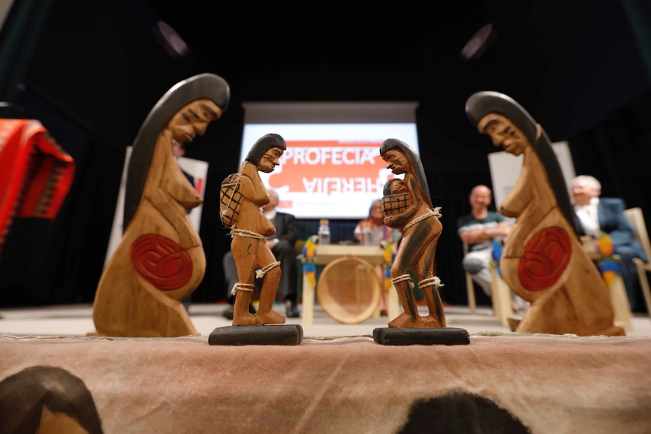](https://www.vidanuevadigital.com/wp-content/uploads/2019/10/JGF8194-1.jpg)

Por todo ello, López ha exhortado a los presentes a no temer al futuro. “Independientemente de lo que salga del documento, este Sínodo ha sido un antes y un después”, ha aseverado, y ha recalcado que **“ha abierto una serie de caminos que nos enseñan que tenemos que seguir dialogando**. No tengamos miedo”.

**“Ya no hay vuelta atrás”**

Por su parte, **Arizete Miranda**, auditora del Sínodo Panamazónico, ha apuntado que, a pesar de que este Sínodo se ha celebrado en apenas tres semanas, ha llevado muchos años de preparación y de itinerancia. “Ha sido un proceso bellísimo de escucha a la gente, **no para tomar datos para un libro sino para escuchar activamente**”.

Un proceso de escucha que ha perdurado incluso en las propias jornadas del Aula Sinodal. “Una de las cosas que decía el Papa es que el Sínodo no era un Parlamento, en el que había ganadores y perdedores, sino un momento de diálogo”. Y, si algo se ha desprendido de estas conversaciones es que “ya no hay vuelta atrás”.**“No podemos quedarnos de brazos cruzados rezando el rosario ante tanto sufrimiento**, ante tantos indígenas asesinados, ante la terrible violación de la madre tierra”, ha subrayado Miranda.

En cuanto a los dos grandes temas que han marcado el Sínodo, la reflexión sobre el diaconado femenino y el papel de la mujer y la posibilidad de ordenar a hombres casados, el cardenal Porras ha explicado que estos nuevos caminos no se abren “para hacer lo que nos de la gana”, sino para**“ir más allá, transitar otros caminos que dejen atrás lo que estamos acostumbrados a hacer”.**

**“Queremos participar en todo el proceso”**

“Del Documento Final del Sínodo”, ha dicho María Luisa Berzosa, “más que el documento en sí y sus propuestas, lo que de verdad me ha impactado ha sido cómo se ha vivido la sinodalidad, porque ha sido un aprendizaje asombroso en el que la Amazonía se ha convertido en **un foco de luz no solo para la Iglesia, sino para el mundo”.** Una de las cosas que “más reflexiona” Berzosa es, precisamente, el hecho de que algunas poblaciones puedan pasar años sin una eucaristía. Ante esta “falta de atención espiritual”, la religiosa se plantea si “¿no será que el Espíritu va a suscitar otros modos de seguir a Jesús? Nuevos ministerios, nuevas formas de plantearse la forma de atender”.

“No podemos comparar la inmensidad de la Amazonía con nuestra realidad, **pero todos sabemos que van faltando vocaciones”**, ha apuntado, si bien ella misma ha reconocido que “con esta estructura de Iglesia, no me gustaría ser ordenada. Con otra, tal vez sí”. Este deseo de una nueva estructura encuentra, tal vez, luz en las palabras de Francisco: “El Papa nos pidió que fuéramos creativos, que buscásemos nuevos caminos”.

Pero, “¿cuándo vamos a dejar entrar a las mujeres?”, se ha preguntado el cardenal Porras, firme defensor de abrirles las puertas a la toma de decisiones. En cuanto a esto, Miranda ha puntualizado que considera que “lo que más queremos es participar en todo el proceso, porque estamos presentes en todo momento salvo cuando hay que tomar decisiones”. Y eso “no puede ser”, porque, como ha dicho la religiosa, el día que las mujeres se pongan en huelga**“a ver cómo avanza la Iglesia sin nosotras”.**

<https://www.vidanuevadigital.com/2019/10/30/encuentro-vida-nueva-el-sinodo-para-la-amazonia-ha-sido-profetico-y-la-profecia-tiene-un-poco-de-herejia/>